Perencanaan Sheet Pile dengan Menggunakan
Program Plaxis
(Study Kasus : Jalan Padang Tambak – Liwa KM.227+400)

M. Naufal Agatha1)
Idharmahadi Adha2)
Ahmad Zakaria3)

Abstract
Soil landslide is one of the most common in the field of Geotechnical due to increased shear stress of a soil mass or decrease in shear strength of the soil mass. In other words, the shear strength of the soil mass is not able to bear the burden of work going on. Disruption to the stability of the slope can be caused by various human activities and natural conditions. Unstable slopes is dangerous to the surrounding environment, therefore slope stability analysis is needed. In this case the condition of Padang Tambak – Liwa street KM.227+400 Lampung Barat experience landslide up the road. The purpose of this study is to evaluate the value of the safety factor and to plan the dimension and stability of sheet pile to the landslide on Padang Tambak – Liwa street KM.227+400 using the Plaxis v.8.2 of computer program. The result of this study obtained the value of safe factor at the initial condition of 0,7106, with displacement of 12,71 x 103 m. The handling of reinforcement slopes of sheet pile profiles of type OT26 U profile which is placed at 2,5 meters from the middle of the highway with a size of 12 meters and then replace the soil layer 1 on the outside of the sheet pile into a slope-like slope soil and reduce the slope to 32° level obtained factor value safe at 1,1532, with displacement of 145,88 x 10-3 m.

Keywords: slope stability, safety factor, plaxis, sheet pile, displacement.

Abstrak
Kelongsoran tanah merupakan salah satu yang paling sering terjadi pada bidang geoteknik akibat meningkatnya tegangan geser suatu massa tanah atau menurunnnya kekuatan geser suatu massa tanah.. Dengan kata lain, kekuatan geser dari suatu massa tidak mampu memikul beban kerja yang terjadi. Gangguan terhadap stabilitas lereng dapat disebabkan oleh berbagai kegiatan manusia maupun kondisi alam. Lereng yang tidak stabil sangatlah berbahaya terhadap lingkungan sekitarnya, oleh sebab itu analisis stabilitas lereng sangat diperlukan. Pada kasus ini kondisi jalan Padang Tambak – Liwa KM.227+400 Lampung Barat mengalami kelongsoran hingga badan jalan. Tujuan dari penelitian ini adalah mengevaluasi nilai faktor aman dan merencanakan dimensi serta stabilitas sheet pile terhadap kelongsoran pada jalan Padang Tambak – Liwa KM.227+400 menggunakan program komputer Plaxis v.8.2. Dari hasil penelitian ini didapatkan hasil nilai faktor aman pada kondisi awal sebesar 0,7106, dengan displacement sebesar 12,71 x 103 m. Pada penanganan lereng perkuatan sheet pile profil U tipe OT26 yang diletakkan pada 2,5 meter dari tengah jalan raya dengan ukuran 12 meter lalu mengganti tanah lapisan 1 di sisi luar sheet pile menjadi tanah timbunan setinggi lereng serta memperkecil kemiringan lereng menjadi 32° didapatkan nilai faktor aman sebesar 1,1532, dengan displacement sebesar 145,88 x 10-3 m.

Kata kunci : stabilitas lereng, faktor aman, plaxis, sheet pile, displacement.

PENDAHULUAN
Kelongsoran tanah merupakan salah satu yang paling sering terjadi pada bidang geoteknik akibat meningkatnya tegangan geser suatu massa tanah atau menurunnya kekuatan geser suatu massa tanah. Dengan kata lain, kekuatan geser dari suatu massa tanah tidak mampu memikul beban kerja yang terjadi. Gangguan terhadap stabilitas lereng dapat disebabkan oleh berbagai kegiatan manusia maupun kondisi alam. Lereng yang tidak stabil sangatlah berbahaya terhadap lingkungan sekitarnya, oleh sebab itu analisis stabilitas lereng sangat diperlukan. Pada kasus ini kondisi jalan Padang Tambak - Liwa KM.227+400 Lampung Barat mengalami kelongsoran hingga badan jalan.

Untuk mengetahui faktor keamanan (Safety Factor) suatu lereng, peneliti menggunakan program komputer Plaxis v.8.2. dengan perkuatan sheet pile yang akan dimodelkan sesuai kondisi asli dilapangan agar terjadi pendekatan dalam hasil analisis dan memudahkan dalam memodelkan penanganan yang ideal.

Plaxis merupakan program komputer berdasarkan metode elemen hingga dua dimensi yang digunakan secara khusus untuk melakukan analisis deformasi dan stabilitas untuk berbagai aplikasi dalam bidang geoteknik. Program ini merupakan metode antarmuka grafis yang mudah digunakan sehingga pengguna dapat dengan cepat membuat model geometri dan jaring elemen berdasarkan penampang melintang dari kondisi lereng yang akan dianalisis (Plaxis,2012).

- TINJAUAN PUSTAKA
  - Tekanan Air Pori
Tanah terbagi menjadi dua zona yaitu zona tekanan pori positif dan negatif (Hardiyatmo, 2006). Garis yang membagi kedua zona adalah garis permukaan air tanah, dimana tekanan hidrostatiknya sama dengan tekanan atmosfer. Dibawah muka air tanah, tanah dalam kondisi jenuh air dan tekanan air pori adalah positif. Diatas muka air tanah, didalam zona tanah tidak jenuh, tekanan pori adalah negatif. Sembarang perubahan tekanan pori akan merubah kuat geser tanah yang akan mempunyai pengaruh besar pada stabilitas lereng.
  - Tegangan Efektif
Craig (1989) menjelaskan bahwa tanah dapat divisualisasikan sebagai suatu partikel padat tanah (solid skeleton) yang membatasi pori-pori yang mengandung air maupun udara. Pada tanah jenuh, pengurangan volume hanya terjadi bila sebagian airnya dapat melepaskan diri dan ke luar dari pori-pori. Pada tanah kering atau tanah jenuh sebagian, pengurangan volume selalu mungkin terjadi akibat kompresi udara dalam pori-pori, dan terdapat suatu ruang kembali partikel tanah. Terzaghi (1923, dalam Craig, 1989) mengemukakan prinsip tegangan efektif yang didasarkan pada data hasil percobaan. Prinsip tersebut hanya berlaku untuk tanah jenuh sempurna.
  - Kuat Geser Tanah
Kuat geser tanah adalah kemampuan tanah melawan tegangan geser yang terjadi pada saat terbebani. Keruntuhan geser (shear failur) tanah terjadi bukan disebabkan karena hancurnya butir-butir tanah tersebut tetapi karena adanya gerak relatif antara butir-butir tanah tersebut (Budi Santosa, dkk., 1998).

Kuat geser tanah menurut (Hardiyatmo,2002), adalah gaya perlawanan yang dilakukan oleh butir-butir tanah terhadap desakan atau tarikan.

  - Dinding Turap (Sheet Pile)
Dinding turap (sheet pile) merupakan suatu material yang disusun menyerupai bentuk dinding berfungsi sebagai struktur penahan tanah pada tebing jalan raya, struktur penahan tanah pada galian, struktur penahan tanah yang berlereng agar tanah tersebut tidak longsor, konstruksi bangunan yang ringan, saat kondisi tanah kurang mampu untuk mendukung dinding penahan. Sheet pile dalam berbagai variasi sifat kekuatan dapat diperoleh dengan pengaturan yang sesuai dari perbandingan jumlah material pembentuknya serta jenis material yang digunakan.
  - Metode Elemen Hingga Plaxis
Plaxis (Finite Elemen Code for Soil and Rock Analyses) merupakan suatu rangkuman program elemen hingga yang telah dikembangkan untuk menganalisis deformasi dan stabilisasi geoteknik dalam perencanaan-perencanaan sipil. Grafik prosedur-prosedur input data (soil properties) yang sederhana mampu menciptakan model-model elemen hingga yang kompleks dan menyediakan output tampilan secara detail berupa hasil-hasil perhitungan. Perhitungan program ini seluruhnya secara otomatis dan berdasarkan pada prosedur-prosedur penulisan angka yang tepat. Konsep ini dapat dikuasai oleh pengguna baru dalam waktu yang relatif singkat setelah melakukan beberapa latihan (Plaxis, 2012).

Dalam penelitian ini data yang dibutuhkan adalah mengenai nilai-nilai parameter pada tanah yang didapat dari hasil penyelidikan tanah dalam hal ini adalah tanah di ruas jalan Padang Tambak – Liwa STA.227+400, Kabupaten Lampung Barat, Provinsi Lampung. Data tersebut digunakan sebagai input, adapun prosedur dari program plaxis antara lain sebagai berikut :

a. Menentukan title (judul), model, dan elemen pada kotak serta menuliskan perintah atau tujuan yang akan dipakai.
b. Menuliskan dimensi tanah dari kasus yang akan dipelajari, yaitu sepanjang ke kiri, ke kanan, ke atas, dan ke bawah.
c. Merangkai bentuk dimensi dari tanah tadi kemudian diberi beban.
d. Menentukan nilai parameter tanah dengan menekan tombol Material Sets antara lain kohesi, rasio poisson, dan lain sebagainya.
e. Prosedur selanjutnya dapat dipahami lebih lanjut dan lebih jelas lagi pada literatur yang diperoleh dari program plaxis

- METODE PENELITIAN
  - Lokasi Penelitian
Lokasi Penelitian ini berada diruas Jalan Padang Tambak – Liwa KM.227+400, Kabupaten Lampung Barat, Provinsi Lampung.

  - Tahapan Pengumpulan Data
Teknik pengumpulan data pada penelitian ini hanya menggunakan data sekunder yang dilakukan dengan mengumpulkan informasi yang berasal dari :
a. Data tentang tinggi lereng, sudut lereng, kontur dan potongan melintang lereng
yang didapat dari pengukuran sebelumnya.
b. Data properties tanah terkait yang didapatkan dari uji yang telah dilakukan di
Laboratorium Teknik Sipil Universitas Lampung.

  - Tahapan Analisis Menggunakan Program Plaxis v.8.2
a. Plaxis Input
Dalam analisis pekerjaan yang akan menggunakan program Plaxis, haruslah membuat permodelan sesuai kondisi dilapangan.
b. Plaxis Calculations
Plaxis Calculation program digunakan setelah proses input pada pekerjaan yang kita tinjau telah selesai. Program ini dapat secara otomatis terbuka setelah memilih toolbar calculate pada akhir input program.
c. Plaxis Output
Plaxis output dapat dibuka kembali dengan klik toolbar Plaxis output, atau dari start menu. Toolbar calculation pada calculation program dapat juga dipakai untuk masuk ke output program jika input telah selesai dan telah memilih titik yang akan ditinjau.
d. Plaxis Curves
Plaxis curves program dapat dipakai untuk menggambar kurva hubungan beban atau waktu terhadap displacement, diagram tegangan-tegangan dari lokasi yang sebelumnya dipilih pada Calculation Program (select point for curve). Pemilihan point ini dibatasi sejumlah 10 buah nodal dan 10 buah untuk stress point.

- HASIL DAN PEMBAHASAN
  - Karakteristik Lereng
Berdasarkan hasil pengamatan lereng di lokasi penelitian, didapatkan karakteristik lereng tinjauan dengan tinggi lereng 10,589 meter, kemiringan lereng 39°, dan lebar lereng 16,678 meter.

  - Parameter Tanah Berdasarkan Uji Laboratorium
Pengujian tanah di Laboratorium dilakukan untuk memperoleh beberapa data yang belum diketahui sebagai masukan untuk melakukan analisis stabilitas lereng. Pengambilan sampel tanah di lokasi yang longsor dengan kedalaman 15 meter dari permukaan tanah.Pengujian dilakukan untuk menentukan parameter dan deskripsi tanah. Pengujian dilakukan di Laboratorium Mekanika Tanah Jurusan Teknik Sipil Fakultas Teknik Universitas Lampung. Hasil pengujian sampel tanah adalah sebagai berikut :
a. Deskripsi Tanah
Sampel tanah yang diambil berada di KM.227+400, pengeboran dilakukan sampai kedalaman 15 meter yang dideskripsikan menjadi 2 lapisan tanah, yaitu pada kedalaman 0 – 10 meter lempung berlanau warna abu-abu, dan 10 – 15 meter lanau berpasir mengandung kerikil warna abu-abu.
b. Sifat Fisik Tanah
Tanah sampel yang telah diambil dari lokasi pengeboran selanjutnya dibawa menuju Laboratorium Mekanika Tanah Jurusan Teknik Sipil Fakultas Teknik Universitas Lampung untuk dilakukan pengujian sifat fisik tanah. Berikut merupakan hasil pengujian sifat fisik tanah yang didapat :

Tabel 1. Data Sifat Fisik Tanah
No. | Description  (Undisturbed Sample) | Bor 38-4 (KM.227+400) | Bor 38-4 (KM.227+400)
No. | Description  (Undisturbed Sample) | 0,00 – 10,00 meter | 10,00 – 15,00 meter
1. | Water Content (%) | 27,12 | 21,52
2. | Density (gr/cm³) | 1,881 | 1,874
3. | Spesific Gravity | 2,417 | 2,364
4. | Percent Lose No. 200 (%) | 38,82 | 33,95
5. | Atterberg Limit | - | -
 | LL (%) | 37,08 | 32,78
 | PL (%) | 20,41 | 21,14
 | PI (%) | 16,67 | 11,64
6. | Direct Shear Test | -
 | Cohesion (kg/cm²) | 0,058 | 0,090
 | Internal Friction Angle (…°) | 21,9 | 32,7
(Sumber : Laboratorium Mekanika Tanah Teknik Sipil Universitas Lampung)

4.3. Potongan Lereng Tinjauan
Potongan melintang dari lereng tinjauan didapatkan berdasarkan kontur lereng di lokasi penelitian. Potongan lereng diambil berdasarkan letak titik yang telah ditentukan yaitu pada KM.227+400.
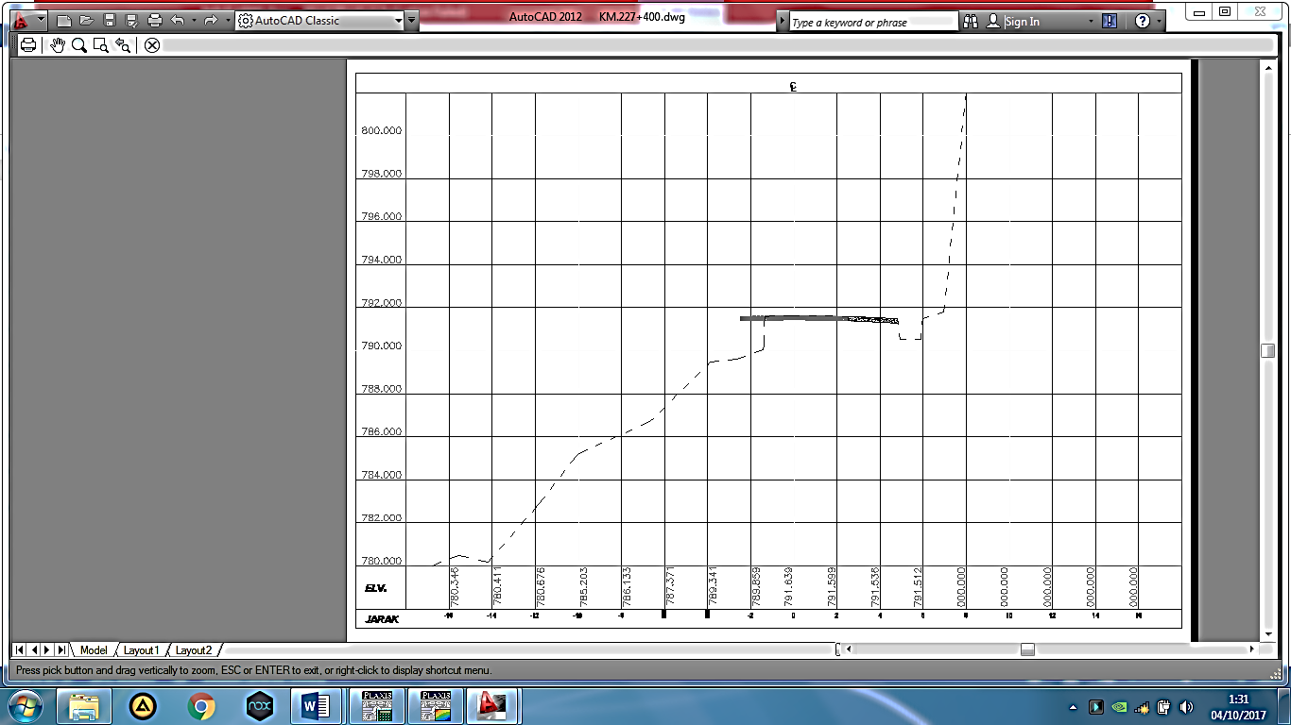
Gambar 1. Potongan Melintang Lereng KM.227+400

4.4. Analisis Stabilitas Lereng Menggunakan Plaxis
Berdasarkan gambar potongan melintang pada KM.227+400 maka dibuat pemodelan potongan lereng yang akan diinput ke program Plaxis untuk selanjutnya dianalisis dengan menggunakan program Plaxis v.8.2 di lokasi penelitian KM.227+400 untuk mendapatkan nilai faktor aman, deformasi, perpindahan, dan tegangan efektif lereng pada kondisi tanah jenuh.
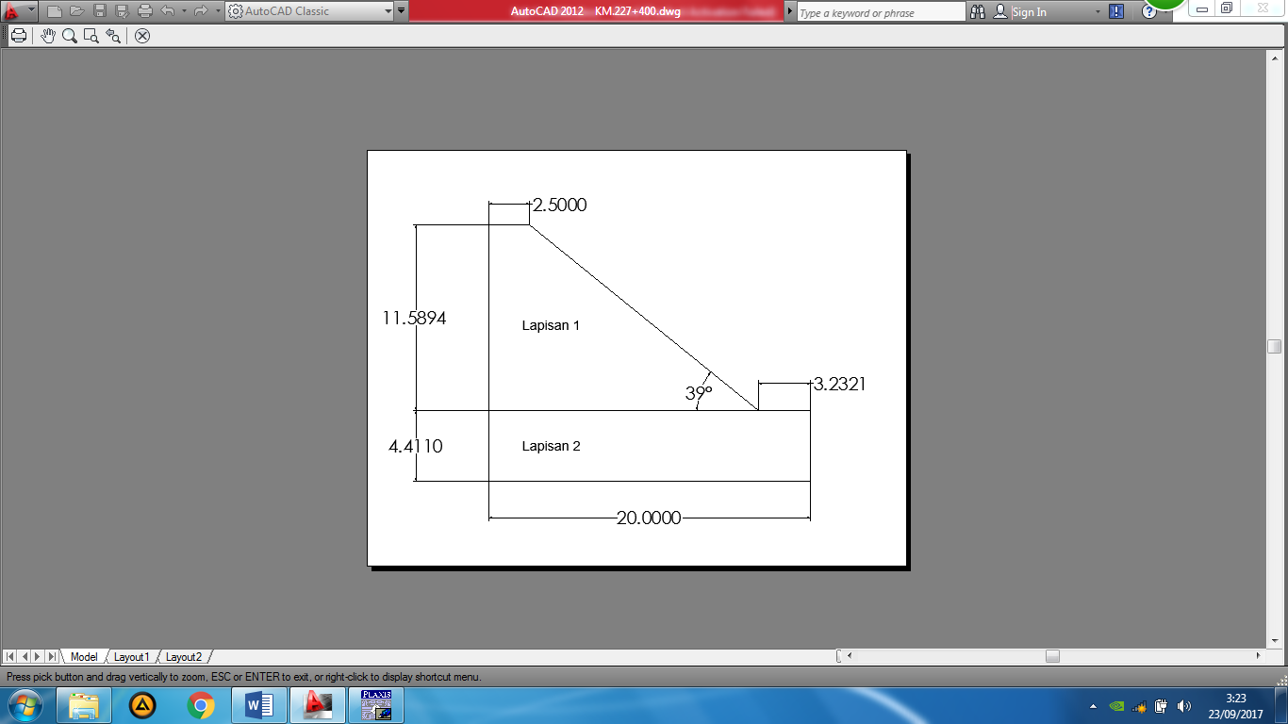
Gambar 2. Potongan Melintang Lereng KM.227+400 pada Plaxis
Berikut adalah data tanah yang di input pada program Plaxis :

Tabel 2. Data Tanah yang di Input ke Plaxis
No. | Data Input | Lapisan 1 | Lapisan 2
1. | E (kN/m³) | 3.450 | 3.300
2. | v | 0,25 | 0,20
3. | γunsat (kN/m³) | 8,452 | 8,384
4. | γsat (kN/m³) | 18,452 | 18,384
5. | ceff (kN/m²) | 0,569 | 0,883
6. | Φeff (...°) | 21,9 | 32,7

Berikut merupakan hasil analisis program Plaxis pada KM.227+400 pada kondisi tanah lereng jenuh penuh.

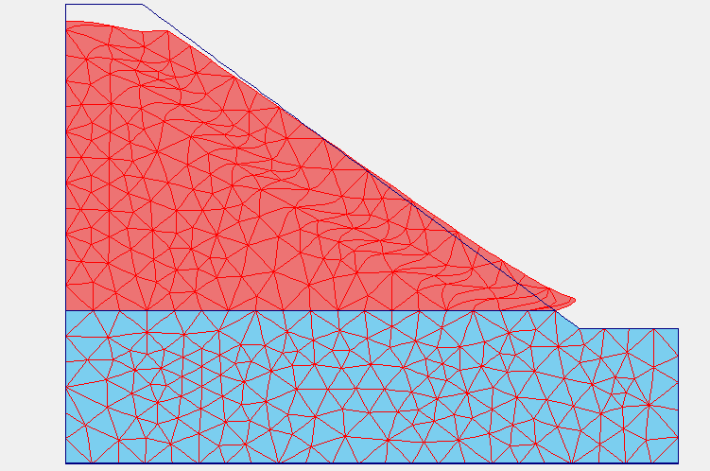
Gambar 3. Tampilan Deformed Mesh Kondisi Lereng Jenuh Penuh

Deformasi yang terjadi sebesar 12,71 x 10³ m, terjadi perubahan bentuk dari posisi lereng pada kondisi setelah analisis, pada bagian lereng atas terjadi penurunan sementara pada bagian bawah terjadi pergeseran secara horizontal ke arah lereng bebas.
Hasil iterasi yang dilakukan pada kondisi lereng jenuh penuh memiliki nilai faktor aman sebesar FS = 0,7106, nilai ini masih berada pada posisi labil (FS < 1).

4.5. Penanganan Untuk Stabilitas Lereng KM.227+400
Analisis solusi penanganan stabilitas lereng akan menggunakan program Plaxis agar lereng dapat dimodelkan dan hasil analisis lebih akurat. Penanganan perkuatan lereng dilakukan dengan menggunakan sheet pile dengan menggunakan tiga kondisi perletakan sheet pile dan menggunakan tanah timbunan untuk mendapatkan perkuatan lereng dengan nilai angka aman yang stabil (Fs > 1).

Tabel 3. Data Sheet Pile pada Plaxis
No. | Data Input | Sheet Pile
1. | EA (kN/m³) | 60,945.10⁶
2. | EI (kNm²/m) | 1,26.10⁵
3. | d (m) | 0,956
4. | v | 0,15
5. | w (kN) | 10

Tabel 4. Data Tanah Timbunan pada Plaxis
No. | Data Input | Pasir (Lesson 6 - Sand)
1. | E (kN/m³) | 80.000
2. | v | 0,30
3. | γunsat (kN/m³) | 20
4. | γsat (kN/m³) | 16,5
5. | ceff (kN/m²) | 1
6. | Φeff (...°) | 31

a. Penanganan Lereng Kondisi A

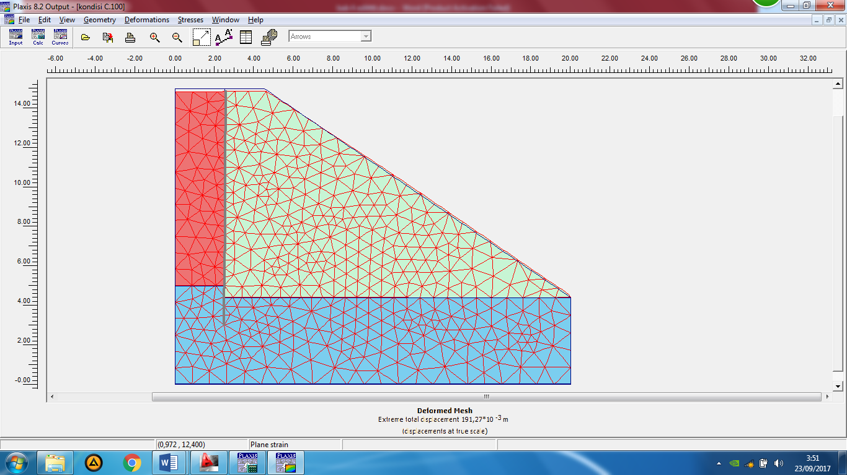
Gambar 4. Tampilan Deformed Mesh pada Penanganan Kondisi A

Deformasi yang terjadi pada kondisi ini jauh lebih kecil yaitu 191,27 x 10-3 m dibandingkan sebelum penanganan sebesar 12,71 x 103 m, hal ini disebabkan karena adanya sheet pile dan tanah timbunan penahan sheet pile.
Hasil iterasi yang dilakukan pada kondisi A memiliki nilai faktor aman sebesar Fs = 0,9265. Dari nilai tersebut lereng dapat dinyatakan lebih aman dan lereng stabil dibandingkan kondisi awal sebelum penanganan.

b. Penanganan Lereng Kondisi B

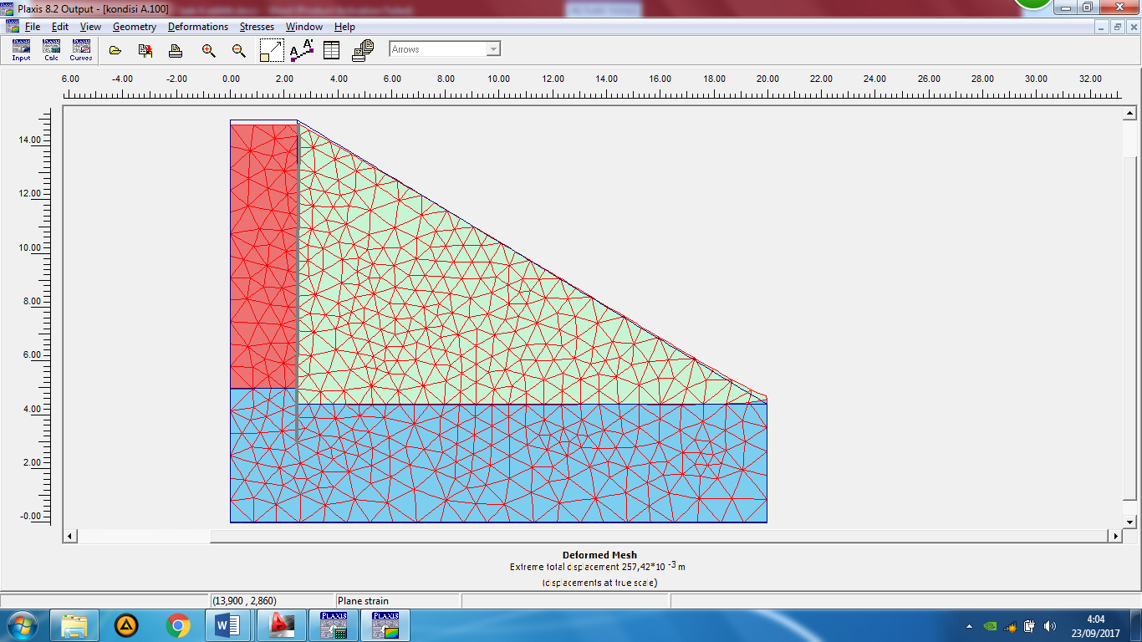
Gambar 5. Tampilan Deformed Mesh pada Penanganan Kondisi B
Deformasi yang terjadi pada kondisi ini sebesar 257,42 x 10-3 m, dan lebih besar dibandingkan dengan penanganan kondisi A yang sebesar 191,27 x 10-3 m.

Hasil iterasi yang dilakukan pada kondisi B memiliki nilai faktor aman sebesar Fs = 0,9544. Nilai faktor aman pada kondisi B ini lebih besar dibandingkan dengan nilai faktor aman pada kondisi A sebesar Fs = 0,9265, kedua nilai ini belum bisa dikatakan stabil, dikarenakan nilai faktor aman kedua kondisi masih di bawah 1 (Fs <1).

c. Penanganan Lereng Kondisi C

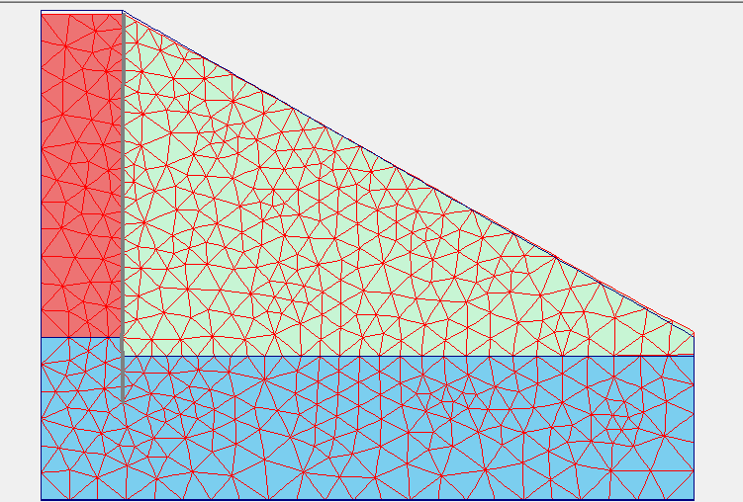
Gambar 6. Tampilan Deformed Mesh pada Penanganan Kondisi C
Pada kondisi C lereng mengalami deformasi sebesar 145,88 x 10-3 m. Angka deformasi ini lebih kecil dibandingkan dengan penanganan kondisi A sebesar 191,27 x 10-3 m dan penanganan kondisi B sebesar 257,42 x 10-3 m.

Hasil iterasi yang dilakukan pada kondisi C memiliki nilai faktor aman sebesar Fs = 1,1532, nilai ini lebih besar dibandingkan dengan dua kondisi penanganan sebelumnya yaitu pada penanganan kondisi A sebesar Fs = 0,9265 dan penanganan kondisi B sebesar Fs = 0,9544.

4.6. Perhitungan Tegangan Baja pada Sheet Pile
1. Kondisi A
Tegangan baja pada kondisi A sebesar 9,0978 x 104 kN/m2 < 1,6 x 105 kN/m2, maka tegangan baja pada sheet pile kondisi A dinyatakan aman.

2. Kondisi B
Tegangan baja pada kondisi B sebesar 3,5013 x 104 kN/m2 < 1,6 x 105 kN/m2, maka tegangan baja pada sheet pile kondisi B dinyatakan aman.

3. Kondisi C
Tegangan baja pada kondisi C sebesar 1,0774 x 104 kN/m2 < 1,6 x 105 kN/m2, maka tegangan baja pada sheet pile kondisi C dinyatakan aman.

4.7. Rekapitulasi Hasil Perhitungan Stabilitas
Hasil analisis stabilitas lereng dengan perkuatan sheet pile kondisi A, kondisi B dan kondisi C didapat angka stabilitas sebagai berikut :
Tabel 5. Rekapitulasi Hasil Perhitungan Faktor Aman
No. | Stabilitas | Batas Aman | Kondisi A | Kondisi B | Kondisi C
1. | Plaxis | 1,00 | 0,9265 | 0,9544 | 1,1532
2. | Tegangan Baja (kN/m²) | 1,6.10⁵ | 9,0978.10⁴ | 3,5013.10⁴ | 1,0774.10⁴
3. | Status |  | Tidak Aman | Tidak Aman | Aman
Dari hasil analisis stabilitas lereng dengan perkuatan sheet pile diatas, kondisi A dan kondisi B tidak memenuhi stabilitas terhadap faktor aman dilereng KM. 227+400. Sedangkan penanganan lereng kondisi C memenuhi syarat stabilitas terhadap faktor aman dan terhadap tegangan baja sheet pile.
4.8. Perkuatan Tanah Timbunan pada Penanganan Kondisi C
Tanah timbunan yang dipakai pada penanganan kondisi C yaitu pasir padat. Untuk lebih memperkuat tanah timbunan yang berupa pasir padat pada penanganan kondisi C tersebut, maka dilakukan pengecoran pada permukaan tanah timbunan yang berguna untuk lebih menjaga kestabilan tanah timbunan pada lereng. Lalu untuk tebing pada KM.227+400 ditanam tanaman veviter (akar wangi) yang mampu mengatasi longsoran, dikarenakan akar tumbuhan ini bisa mencapai kedalaman 5,2 meter dan dapat menembus batuan yang menjadikan akarnya sebagai jangkar yang menahan tanah atau batuan pada tebing. Berikut adalah perkuatan yang dilakukan pada penanganan kondisi C :

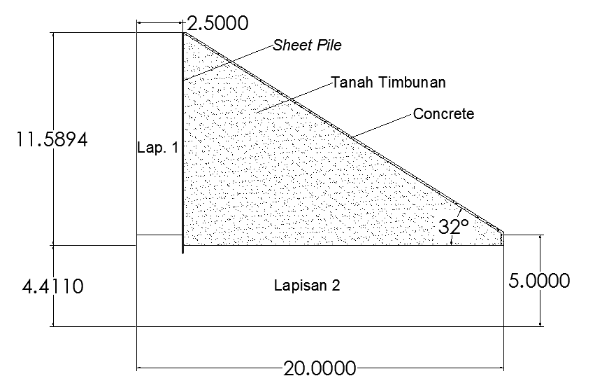
Gambar 7. Perkuatan Tanah Timbunan pada Penanganan Kondisi C

- KESIMPULAN
Kesimpulan yang dapat diperoleh dari hasil analisis stabilitas lereng dengan perkuatan sheet pile pada KM.227+400 dengan program Plaxis adalah sebagai berikut :
a. Nilai faktor aman pada kondisi awal di KM.227+400 sebesar 0,7106 dengan displacement sebesar 12,71 x 103 m.
b. Penanganan lereng dengan perkuatan sheet pile pada kondisi A diperoleh nilai faktor aman sebesar 0,9265 dengan displacement sebesar 191,27 x 103 m.
c. Penanganan lereng dengan perkuatan sheet pile pada kondisi B diperoleh nilai faktor aman sebesar 0,9544 dengan displacement sebesar 257,42 x 10-3 m.
d. Penanganan lereng dengan perkuatan sheet pile pada kondisi C diperoleh nilai faktor aman sebesar 1,1532 dengan displacement sebesar 145,88 x 10-3 m.
e. Penanganan lereng dengan perkuatan sheet pile profil U tipe OT26 kondisi C dianggap aman karena memenuhi syarat nilai faktor aman dan memiliki nilai displacement terkecil.
f. Untuk lebih memperkuat tanah timbunan yang berupa pasir padat pada penanganan kondisi C, maka dilakukan pengecoran pada permukaan tanah timbunan yang berguna untuk lebih menjaga kestabilan tanah timbunan pada lereng.

- DAFTAR PUSTAKA
Craig, R.F., 1989, Mekanika Tanah, Erlangga, Jakarta.
Hardiyatmo, H.C., 2006, Penanganan Tanah Longsor dan Erosi, Gadjah Mada University Press, Yogyakarta.
Plaxis, 2012, Tutorial Manual, A.A. Balkema, Rotterdam.
Santosa, Budi, dkk., 1998. Mekanika Tanah Lanjutan, Gunadarma, Jakarta.
Terzaghi, K., Peck, R. B. 1987. Mekanika Tanah Dalam Praktek Rekayasa. Penerbit Erlangga, Jakarta.

1) Mahasiswa pada Jurusan Teknik Sipil Fakultas Teknik Universitas Lampung. Surel : naufalagatha@gmail.com
2) Staf pengajar pada Jurusan Teknik Sipil Fakultas Teknik Universitas Lampung. Jalan. Prof. Sumantri Brojonegoro 1. Gedong Meneng Bandar Lampung. 35145. Surel : idharmahadiadha@unila.ac.id
3) Staf pengajar pada Jurusan Teknik Sipil Fakultas Teknik Universitas Lampung. Jalan Prof. Sumantri Brojonegoro 1. Gedong Meneng Bandar Lampung. 35145. Surel : ahmad.zakaria@eng.unila.ac.id

